Boletín No 52 del 18 de setiembre del 2012

www.recope.com

Departamento de Comunicación

Avanza construcción de esfera para almacenar gas licuado de petróleo

La imponente figura de la esfera 7711 que almacenará 25 000 barriles de Gas Licuado de Petróleo (GLP), empieza a levantarse en medio de las instalaciones de la refinería en Moín y a la fecha el proyecto presenta un avance de alrededor del 40 % de la fase de construcción. El proyecto tiene un costo de $ 12.069.672 (doce millones sesenta y nueve mil seiscientos setenta y dos dólares).

La obra civil de cimentación se finalizó al 100% y se completó la fosa para las tuberías, quedando pendiente el resto de la obra urbanística hasta avanzar a la fase mecánica; se está finalizando el montaje de la esfera para continuar con la soldadura de los segmentos.

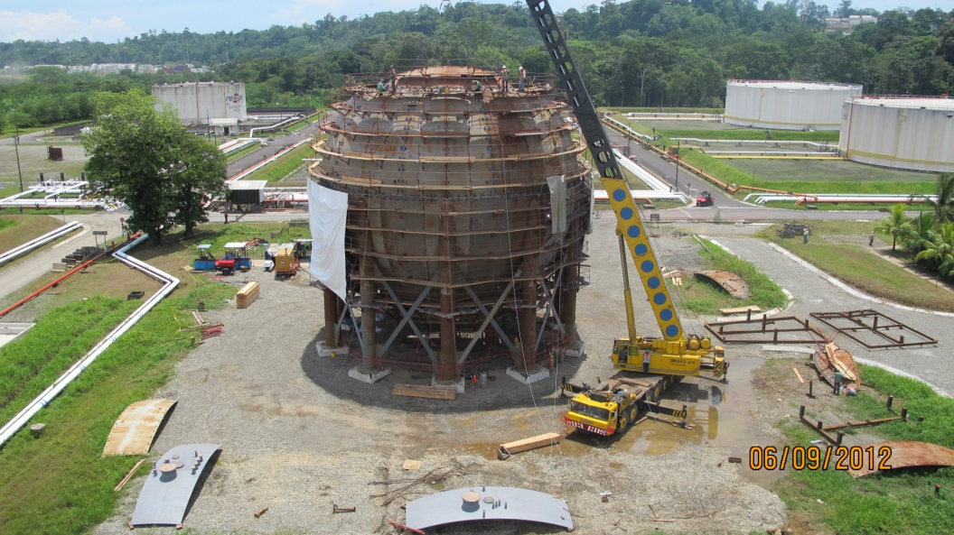

Para el mes de octubre se espera que ingresen las tuberías y accesorios y en este momento se están finalizando las revisiones a la ingeniería de detalle de obra mecánica, eléctrica y electrónica. La empresa encargada del proyecto es la compañía Felguera IHI S.A (española) también responsable de construir seis recipientes horizontales y otras cuatro esferas.

Respecto al proyecto para la construcción de seis recipientes horizontales que permitirá incrementar en 9.000 barriles la capacidad de almacenamiento del GLP, presenta un avance importante en la obra civil, pues se terminaron de chorrear los 23 pilotes de la cimentación y se está en proceso de levantar las bases para soporte de los recipientes.

El ingreso al país de los recipientes ya construidos, junto con las tuberías y accesorios, está programado para el mes de octubre. El proyecto tendrá un costo total de $10.481.266,00 (diez millones cuatrocientos ochenta y un mil doscientos sesenta y seis dólares).

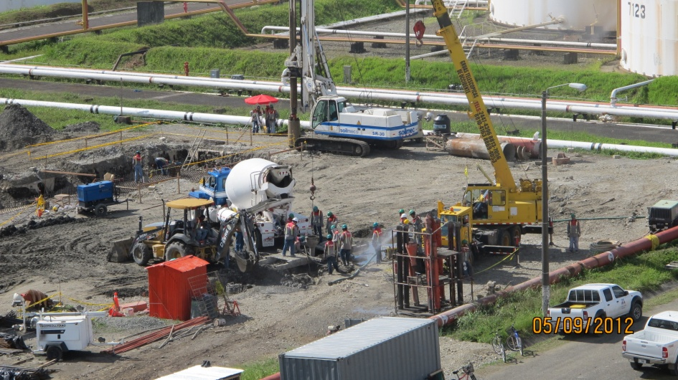
Construcción armadura para base de soporte de RCH

En cuanto al proyecto de construir otras 4 esferas el avance en esta contratación está conforme al cronograma, ya se entregaron los requisitos previos y se está en la etapa de revisión.

Una vez aprobados se girará la orden de inicio de ejecución, con lo cual se estarán desarrollando los diseños detallados. Se programa iniciar con el movimiento de tierras y la obra civil en enero del 2013.

Las obras a desarrollar son cuatro esferas para almacenamiento de propano con una capacidad individual de 4000m³ (25 000 barriles), los sistemas de tuberías y bombeo para los procesos de importación, almacenamiento, transferencias, ventas, instrumentación y control y protección contra incendio, así como la interconexión con los sistemas existentes y en construcción.

El plazo de ejecución del proyecto se estima en tres años y medio y el costo es de $48.974.296,96 (cuarenta y ocho millones novecientos setenta y cuatro mil doscientos noventa y seis dólares con noventa y seis centavos.).

Al completar las tres contrataciones del Proyecto SAGAS, se estará aumentado la capacidad instalada de almacenamiento a 24 500 m³ (154 000 barriles) que en la actualidad es de 10. 500 m³ (65 000 barriles).

